**实验二 用MOSFET实现小信号放大器**

电 25 吴晨聪 2022010311

# 实验目的

1. 基于MOSFET实现一个小信号放大器；
2. 认识直流工作点对小信号放大器放大性能的影响；
3. 熟练掌握非线性电路的小信号分析方法。

# 实验仪器

1. 便携式实验设备；
2. 信号源；
3. 示波器；
4. 万用表；
5. MOSFET，型号IRF530，1只；
6. 色环电阻若干。

# 实验原理

MOSFET工作在饱和区时可实现对输入小信号的放大。

# 实验内容



图4.2 MOSFET小信号放大器

1. 施加带直流偏置的交流信号。本实验中的小信号放大是在一个较大直流信号的基础上，叠加一个较小的交流信号，其中直流信号，又称直流工作点，用以保证MOSFET工作在饱和区，交流信号的幅值要足够小，以使叠加后的*u*GS仍然使MOSFET工作在饱和区。
2. 测量带直流偏置的小信号。使用示波器带直流偏置的小幅值交流信号时，不易通过调节scale（v/div）的方式直接测量小信号的幅值。实验室中的示波器，可以通过调节耦合方式的方法先滤除直流信号，然后可以调节scale（v/div）至合适的大小，准确测量小幅值交流信号。

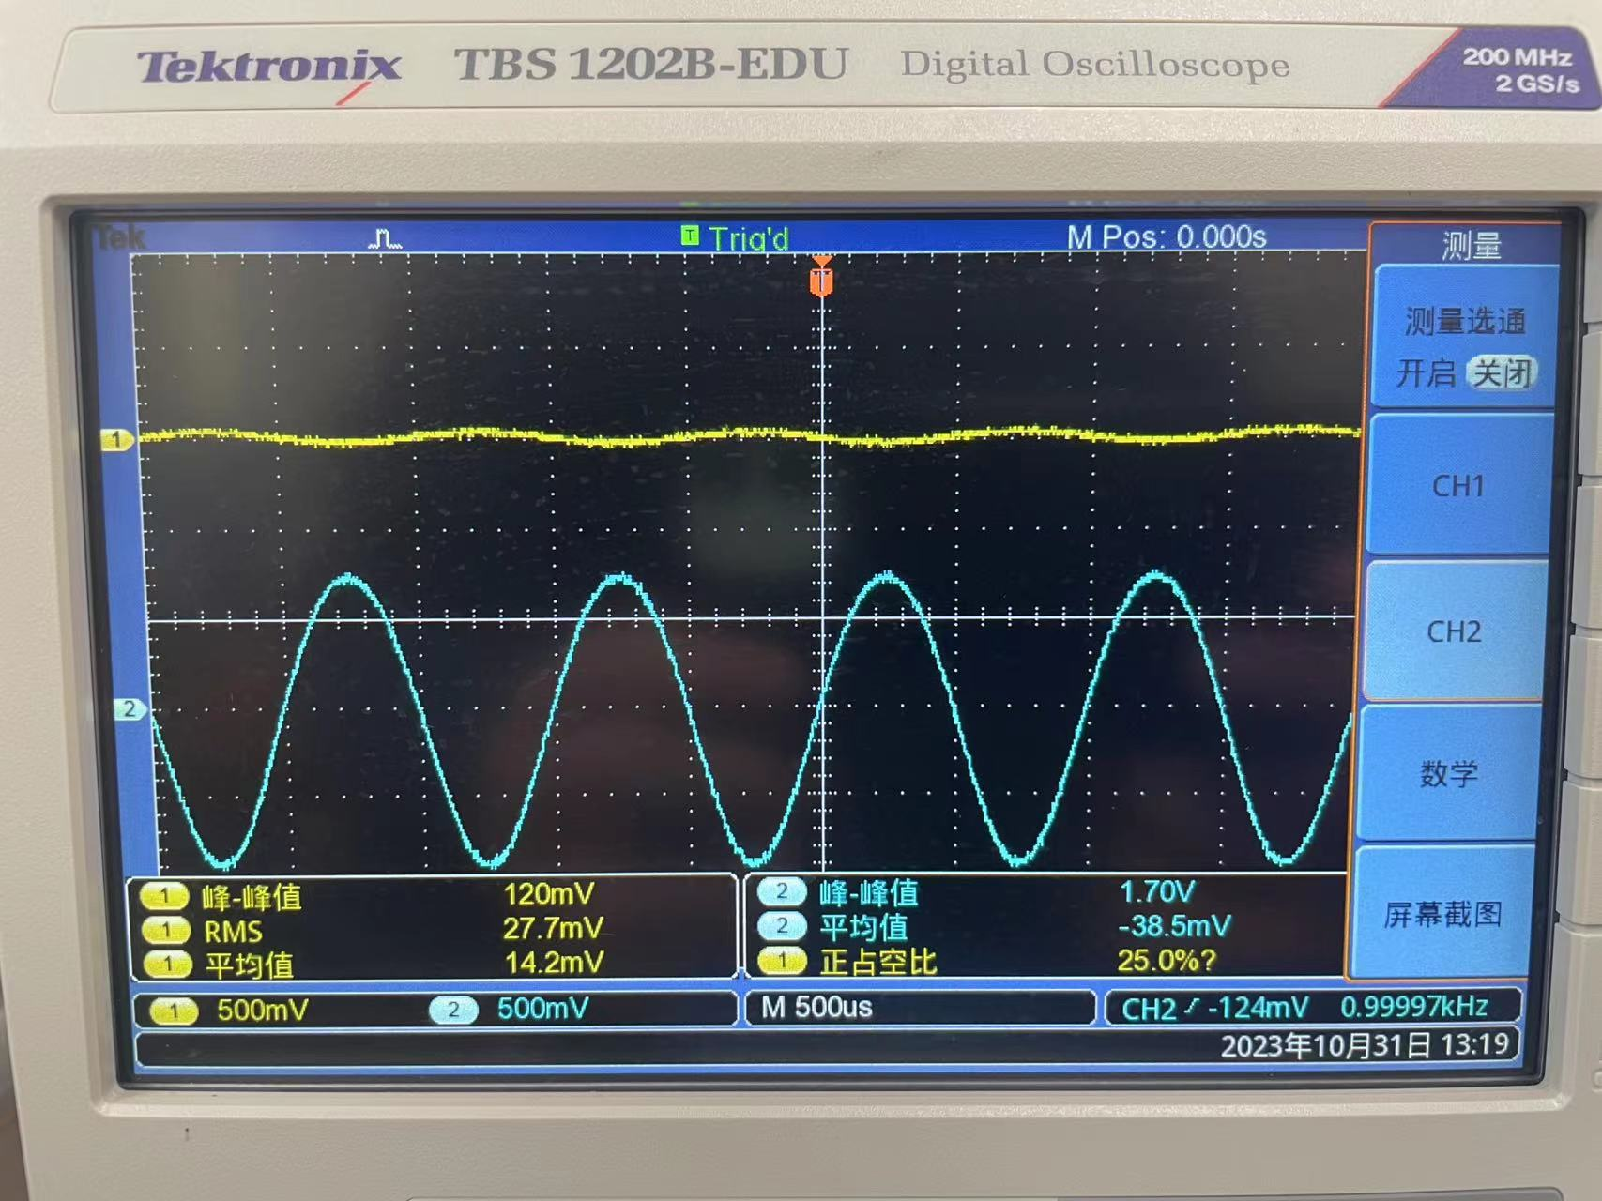

放大倍数:

放大倍数:

# 思考题

### 改变图4.2中的*R*L和*U*S，对直流工作点有何影响？

改变图4.1中的*R*L和*U*S时，直流工作点会发生变化。其他条件不变时，当*U*S增大时，直流工作点会相应增大；*U*S减小时，直流工作点会相应减小。

### 在放大波形不失真的情况下，直流工作点的改变，是否影响交流信号的放大倍数。

通过实验发现直流工作点的改变会影响交流信号的放大倍数。